Capitulo 1-Livro texto- Bancos de dados e usuários de banco de dados

Definição genérica: Uma banco de dados é uma coleção de dados relacionados, e com dados pode-se entender fatos conhecidos que podem ser registrados e possuem algum significado implicito.

Propriedades implicitas dos bancos de dados:

1.Uma banco de dados representa algum aspecto do mundo real, e as vezes chamado de minmundo ou de universo de discurso, e as mudanças que ocorrem no minimundo são refletidas no banco de dados.

2.Uma banco de dados é uma coleção logicamente coerente de dados com algum significado inerente. Uma variedade aleatória de dados não pode ser corretamente chamada de banco de dados

3.Uma banco de dados é projetado, montado e preenchido com dados para uma finalidade específica.Ele tem uma grupo intencionado de usuários e alguma aplicações previamente concebidas nas quais essses usuários estão interessados.

Logo, pode-se concluir que uma banco de dados tem alguma onte da qual os dados são derivados, algum cgrau de interação com eventos do mundo real e uma audiência que está ativamente interessada em seu conteúdo. Os usuários de bancos de dados podem gerar ações ou eventos, que mudem a informação presente nos bancos de dados.Assim para esse banco de dados ser confiável ele precisa refletir essas mudanças de forma rápida e eficiente.

SGBD(Sistema de gerenciamento de banco de dados) é uma sistema computadorizado que permite que os usuários criem e mantenham uma banco de dados, uma sistema de software de uso geral que facilita o processo de definição, construção, manipulação e compartilhamento de bancos de dados entre diversos usuários e aplicações.

-Definição: Especificação dos tipos de dados, estruturas e restrições dos dados a serem armazenados pelo SGBD na forma de uma catalogo, chamado de metadados.

-Construção: Processo de armazenar os dados em algum meio de armazenamento que é controlado pelo SGBD

-Manipulação: Inclusão das funções de consulta de dados específicos, atualização, e geração de relatórios a partir dos dados

-Compartilhamento: Permite que varios usuários e programas acessem o banco de dados simultaneamente

-Programa de aplicação: Acessa o banco de dados e envia consultas e/ou solicitações para dados ao SGBD

-Consulta: Normalmente faz com que alguns dados sejam recuperados

-Transação: Alguns dados podem ser lidos e/ou gravados no banco de dados

-Proteção: Proteção do sistema contra defeitos de hardware/software e proteção de segurança contra acesso não autorizado ou malicioso

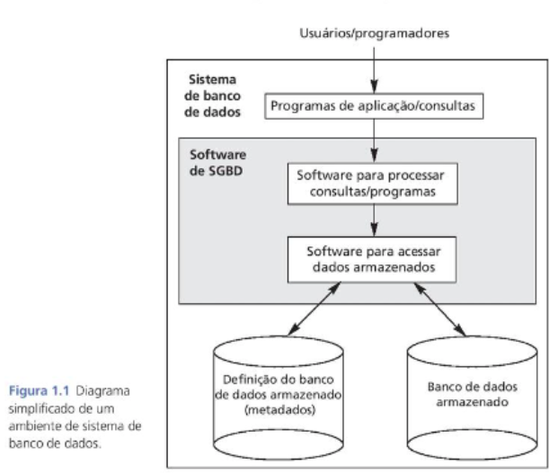

O projeto de uma nova aplicação para uma banco de dados existente ou o projeto de uma novo banco de dados começa com uma fase chamada “especificação e analise de requisitos”. Esses requisitos são documentados com detalhes e transformados em uma projeto conceitual, que podem ser representado e manipulado com o uso de algumas ferramentas computadorizadas, de modo que possa facilmente ser manipulado.

Após a fase conceitual, o projeto é então traduzido para uma projeto lógico que pode ser expresso em uma modelo de dados implementado em uma SGBD comercial.

A parte final é o projeto físico, durante o qual as especificações são fornecidads para armazenar e acessar o banco de dados, o banco de dados é implementado, preenchido e mantido continuamente para refletir o estado do minimundo.

**Características da abordagem de banco de dados:**

Na abordagem de banco de dados, uma unico repositorio mantém dados que são definidos uma vez e depois acessados por vários usuários, repetidamente, por meio de consultas, transações e programas de aplicação. As principais características da abordagem de banco de dados versus a abordagem de processamento de arquivos são:

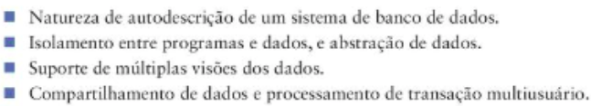

Natureza de audiodescrição de uma sistema de banco de dados

O sistema contém não apenas o próprio banco de dados, mas também uma definição ou descrição completa de sua estrutura e suas restrições. Essa definição é armazenada no catálogo do SGBD, que contém informações como a estrutura de cada arquivo, o tipo e o formato de armazenamento de cada item de dados, e diversas restrições sobre os dados.

**Essas informações armazenadas no catálogo, são chamadas de METADADOS.**

OBS: Em alguns sistemas novos de BD, conhecidos como NOSQL, não é exigido os metadados, visto que os dados são auto descritivos, ou seja, incluem os nomes dos itens de dados e os valores de dados juntos em uma única estrutura.

Uma pacote de software SGBD de uso geral, não é escrito para uma aplicação de banco de dados específica, logo, ele precisa consultar o catálogo para conhecer a estrutura dos arquivos em uma banco de dados específico, como o tipo e o formato dos dados que acessará. Esse software precisa trabalhar de forma satisfatória com qualquer quantidade de aplicações de banco de dados.

Isolamento entre programas e dados, e abstração de dados

Os programas de acesso ao SGBD não exigem que qualquer mudança na estrutura de uma arquivo exija uma mudança em todos os programas que acessam esse arquivo, diferentemente do processamento de arquivos tradicional. A estrutura de arquivos de dados é armazenada no catálogo do SGBD separadamente dos programas de acesso, e essa propriedade é chamada de **independência de dados do programa.**

Uma operação é especificada em duas partes. A interface de uma operação que inclui o nome da opração e os tipos de dados de seus argumentos(parametros).A implementação de operação é especificada separadamente e pode ser alterada sem afetar a interface, os programas de aplicação do usuário podem operar sobre os dados invocando essas operações por meio de seus nomes e argumentos, independentemente de como as operações são implementadas, isso pode ser chamado de **independencia de operação do programa**. A característica que permite essa independência é chamada de **abstração de dados**.

Uma SGBD oferece aos usuários uma representação conceitual de dados que não inclui muitos dos detalhes de como os dados ou como as operações são implementadas. Informalmente uma modelo de dados é uma tipo de abstração de dados usado para oferecer essa representação conceitual. O modelo de dados ultiza-se conceitos lógicos como objetos, suas propriedades e seus inter-relacionamentos, que os usuários podem entender mais rapidamente que os conceitos de armazenamento no computador.

Logo, o modelo de dados, oculta os detalhes de armazenamento e implementação que não são de interesse da maioria dos usuários de banco de dados.

Nos bancos de dados, a estrutura e organização detalhada de cada arquivo são armazenadas no catálogo. Os usuários do banco de dados e os programas de aplicação se referem a representação conceitual dos arquivos e o SGBD extrai os detalhes do armazenamento do aruqivo do catálogo quando estes são necessários pelo modulos de acesso a arquivo do SGBD.

Suporte para múltiplas visões dos dados

Uma visão, pode ser uma subconjunto do banco de dados ou conter dados virtuais, derivados dos arquivos do banco de dados, mas que não estão armazenados explicitamente. Alguns usuários não precisam saber se os dados a que se referem estão armazenados ou são derivados. Uma SGBD multiusuário cujos usuários tem uma série de aplicações distintas precisa oferecer facilidades para definir múltiplas visões.

Compartilhamento de dados e processamento de transação multiusuário

Uma SGBD multiusuário, como o nome sugere precisa permitir que múltiplos usuários acessem o banco de dados ao mesmo tempo, isso é essencial para que dados de várias aplicaçẽs sejam integrados e mantidos e uma único banco de dados. O SGBD precisa incluir software de controle de concorrencia, a fim de garantir que vários usuários tentando atualizar os mesmo dados façam de maneira controlada, de modo que o resultado das atualizações seja correto, por exemplo, caso agente de reserva de assentos de avião desejem reservar uma assento, eles só poderiam acessar por uma agente por vez, esse tipo de aplicação é cahamda de aplicações de **processamento de transação on-lin(OLTP)**, uma papel do software de SGBD multiusuário é garantir que as transações concorrentes operem de modo correto e eficiente.

Transação: UMA programa em execução ou processo que inclui uma ou mais acessos ao banco de dados, como a leitura ou a atualização dos registros. O SGBD precisa impor várias propriedades de transação como:

Isolamento: Garante que cada transação pareça estar sendo executada simultaneamente

Atomicidade: Garante que todas as operações em uma transação sejam executadas, ou nenhuma seja

**Atores em Cena**

Os bastidores dos grandes bancos de dados

Administradores de bancos de dados

Em qualquer organização na qual muitas pessoas ultilizam os mesmo recursos, existe uma necessidade de uma admnistrador pinricipal supervisionar e gerenciar esses recursos. Em uma ambiente de banco de dados o recurso principal é o próprio banco de dados, e o recurso secundário é o SGBD e o software relacionado. A administração desses recursos é responsabilidade do administrador de banco de dados( DBA). O DBA é responsável por autorizar o acesso ao BD, coordenar e monitorar seu uso e adquirir recursos de software e hardware conforme a necessidade, também é responsável por problemas e falhas na segurança e demora no tempo de resposta do sistema.

Projetista de banco de dados

Os projetistas são responsáveis por identificar os dados a serem armazenados e escolher estruturas apropriadas para representar e armazenar os dados, essas tarefas são realizadas na fase de projeto, antes da implementação.É responsabilidade deles, se comunicarem com todos os usuários do BD a fim de entender seus requisitos e criar uma projeto que os atenda, eles também desenvolvem visões do banco de dados que cumprem os requisitos de dados e processamento desses grupos

Usuários finais

São pessoas cujas funções exigem acessi ao banco de dados para consulta, atualização e geração de relatórios, existem várias categorias de usuários finais:

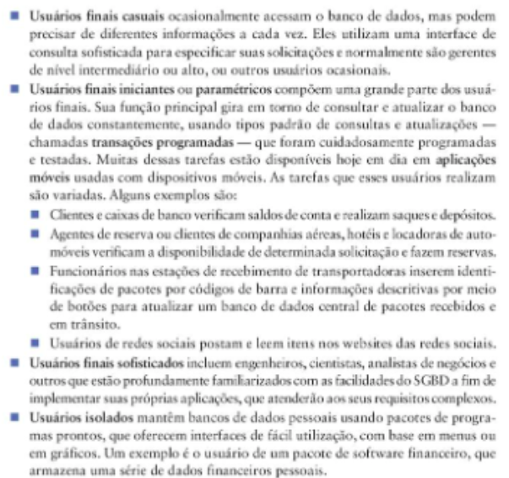

Analistas de sistemas e programadores de aplicações(Engenheiros de Software)

Determinam os requisitos dos usuários finais, especialmente os usuários comuns e parametricos, e desenvolvem especificações para transações programadas que cumpram esses requisitos. Os programadores de aplicações implementam essas especificações como programas, depois testam, depuram, documentam e mantém essas transações programadas, eles, deverão estar familiarizados com toda a gama de capacidades fornecidades pelo SGBD.

**Trabalhadores dos bastidores**

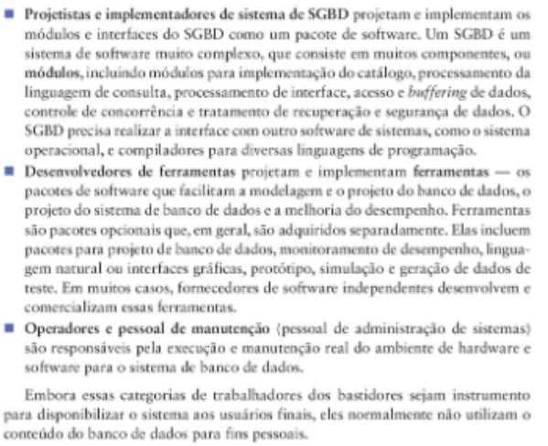

**Vantagens de usar a abordagem de SGBD**

Controlado a redundância

Na abordagem de bancos de dados as visões de diferentes grupos de usuários são integradas durante o projeto, o ideal é que exista uma projeto de BD que armazena cada item de dados, como o nome ou data de nascimento em apenas uma lugar, isso é conhecido como **normalização de dados**, e garante a consistência e economiza espaços de armazenamento.

Entretanto, na prática as vezes é necessário usar a **redundância controlada** para melhorar o desempenho das consultas. Quando se coloca todos os dados juntos, que evita a necessidade de pesquisar vários arquivos para coletar os dados, é chamado de **desnormalização**. Nesse caso o SGBD deve controlar essa redundância a fim de proibir inconsistências entre os arquivos.

Restringindo o acesso não autorizado

Em grandes bancos de dados, cada usuário pode ter uma tipo de acesso permitido, uma usuário pode apenas acessar, enquanto outro pode apenas atualizar, e dessa forma, o tipo de operação de acesso deve ser controlada.Uma SGBD deve oferecer uma subsistema de segurança e autorização que o DBA utiliza para criar contas e especificar restrições de conta.

Por exemplo, apenas os usuários do DBA podem ter permissão para usar certo privilégio, como a criação de contas, de modo semelhante, usuários paramétricos podem ter permissão para acessar o banco de dados apenas por meio de aplicações predefinidas.

Oferecendo armazenamento persistente para objetos do programa

Os bancos de dados podem ser usados para oferecer armazenamento persistente para objetos e estruturas de dados do programa, esse é uma dos principais motivos para usar os sitemas de bancos de dados orientados a objetos.

O armazenamento persistente de objetos e de estruturas de dados de programa é uma função importante dos sistemas de banco de dados. Visto que os sistemas tradicionais sofrem do chamado **problema de divergencia de impedancia**, pois as estruturas de dados fornecidas pelo SGBD eram incompatíveis com as estruturas da linguagem de programação. Os sistemas de banco de dados orientados a objetos normalmente oferecem compatibilidade da estrutura com uma ou mais linguagens de programação orientadas a objetos.

Oferecendo estruturas de armazenamento e técnicas de pesquisa para o processamento eficiente de consulta

É necessário que exista uma maneira de executar consultas e atualizações de modo eficiente, como normalmente os bancos de dados são armazenados em disco, o SGBD precisa oferecer estruturas de dados e técnicas de pesquisa especializadas para agilizar a busca dos registros desejados no disco. Arquivos auxiliares chamados **índices** são ultilizados para isso.

Normalmente são baseados em estruturas de dados em arvore ou em hash. Para o processamento adequados dos registros de bancos de dados é necessário que haja uma cópia do disco para memória, portanto o SGBD normalmente tem uma módulo de buffering e caching que mantém partes do banco de dados nos buffers de memória principal.

O módulo de **processamento e otimização de consulta do SGBD** é responsável por escolher uma plano eficiente para cada consulta, com base nas estruturas de armazenamento existentes.

Oferecendo backup e recuperação

Uma SGBD precisa oferecer facilidades para recuperar-se de falhas de hardware ou software. Assim, o substitema de backup e recuperação do SGBD é responsável pela recuperação, por exemplo, caso o sistema falhe durante uma transação o subsistema de recuperação é responsável por garantir que o banco de dados seja restaurado ao estado em que estava antes que a transação iniciasse a execução.

Oferecendo múltiplas interfaces do usuário

É necessário que o SGBD ofereça uma serie de interfaces do usuário. Estas incluem aplicativos para usuários móveis, linguagens de consulta para usuários casuais, interfaces de linguagem de programação para programadores de aplicação.

As interfaces são conhecidas como GUI, e existem diversos ambientes e linguagens que conseguem especificar GUIs

Representando relacionamentos complexos entre os dados

Uma SGBD precisa ter a capacidade de representar uma série de relacionamentos complexos entre os dados, definir novos relacionamentos, à medida que eles surgem e recuperar e atualizar dados relacionados, de modo fácil e eficaz

Impondo restrições de integridade

Uma SGBD deve oferecer capacidades para definir e impor essas restrições, o tipo mais simples de restrição de integridade envolve especificar uma tipo de dados para cada item de dados.

Já uma tipo de restrição mais complexa envolver especificar que uma registro em uma arquivo deve estar relacionado a registros em outros arquivos, isso é chamado de **integridade referencial**.

Outra restrição poderia ser a unidicade sobre valores de item de dados, como cada registro de algum atributo deverá ter uma valor único, isso é conhecido como **restrição de chave/unicidade**

Algumas restrições podem ser especificadas por programas de atualização ou no momento da entrada de dados, normalmente para aplicações grandes é comum chamar essas restrições de **regras de negócio**

Regras que pertencem a uma modelo de dados especifico são chamadas de de **regras inerentes**

Permitindo dedução e ações usando regras e gatilhos

Alguns sistema de bancos de dados oferecem capacidades para definir regras de dedução a fim de inferir novas informações com base nos fatos armazenados no banco de dados. Esses sistemas são chamados sistemas de **sistemas de banco de dados dedutivos**.

Por exemplo, caso haja regras complexas na aplicação do minimundo para determinar algo, estas podem ser especificadas declarativamente como **regras**, que quando compiladas e mantidas pelo SGBD podem determinar tudo relacionado a esse evento.

Nos sistemas atuais, é possível acionar **gatilhos** a tabelas, uma gatilho é uma forma de regra ativada por atualizações na tabela que resulta na realização de algumas operações adicionais.

Procedimentos mais elaboradas para impor regras são chamados de **procedimentos armazenados**, e se tornam parte da definição geral de banco de dados, e são chamados quando certas condições são atendidas.

A funcionalidade mais poderosa é fornecidade por **sistemas de banco de dados ativos**, que oferecem regras ativas que automaticamente iniciam ações quando ocorrem certos eventos e condições.

Implicações adicionais do uso da abordagem de banco de dados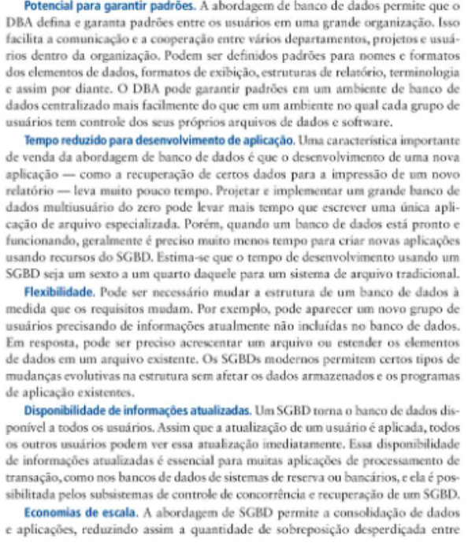

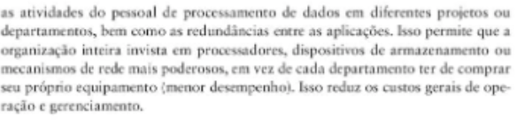

Quando não usar uma SGBD

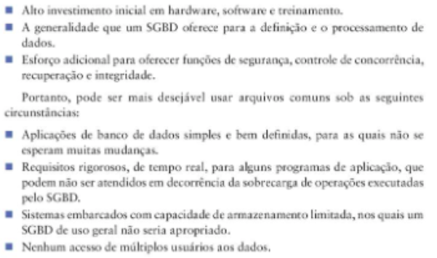

**Exercícios**

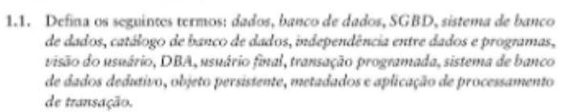

Dados: Qualquer informação existente que representa algo

Banco de dados: Qualquer acumulo de informação que contenha algum objetivo e contenha relação entre as informações

SGBD: Sistema de gerenciamento de banco de dados, tem várias funções, mas é uma software que contém diversas funções para o gerenciamento de banco de dados

Catálogo: Onde os metadados do banco de dados são armazenados

Indepencia…: A indepencia entre dados e programas é a abstração existente no banco de dados, ou seja, existe a interface e existe a implementação de algum método que atua sobre o banco de dados, e essas duas partes são independentes uma da outra, ou seja, podemos alterar a implementação sem alterar a interface

Visão do usuário: Uma subconjunto do banco de dados, que pode conter informações derivadas do banco de dados principal

DBA: É o administrador do banco de dados, ou seja, a pessoa que gerencias as transações e privilégios, e também se atenta aos possíveis erros, e eficiência do banco de dados

Usuário final: O individuo para o qual o banco de dados foi projetado, ou seja, quem irá ultiizar o banco de dados e ultilizar suas operações



As quatro principais ações que envolvem bancos de dados são: criação de registros, leitura de registros, atualização de registros e remoção de registros.



DBA: É o administrador do banco de dados, ou seja, a pessoa que gerencias as transações e privilégios, e também se atenta aos possíveis erros, e eficiência do banco de dados

Projetista… : Sua função é conversar com os usuários finais para entender como os bancos de dados devem ser projetas e quais funcionalidades este deve ter



Redundancia é quando os dados são armazenados multiplas vezes em diferentes arquivos.

A redundancia é controlada quando o SGBD assegura que todas as cópias do dado estão corretas, caso a redundancia não for controlada, os dados podem se tornar inconsistentes e o banco de dados estará errado.

Seria util usar o processamento de arquivos tradicionais, em pequenos armazenamentos de dados.

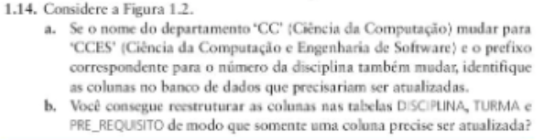

a)

TABELAS:

| Tabela | Coluna |
| --- | --- |
| ALUNO | Curso |
| DISCIPLINA | Numero da disciplina - Departamento |
| TURMA | Numero da disciplina |
| REGISTRO_NOTA | - |
| PRE_REQUISITO | Numero_disciplina - Numero_pre_requisito |

b)

| TABELA | Tira Coluna | Novas colunas |
| --- | --- | --- |
| DISCIPLINA | Numero disciplina e Departamento | Departamento da disciplina  e Numero do curso |
| TURMA | - | - |
| PRE-REQUISITO |  |  |
|  |  |  |